ỨNG DỤNG CÔNG NGHỆ THÔNG TIN DẠY VÀ HỌC TRỰC TUYẾN
APPLICATION OF INFORMATION TECHNOLOGY TO E- LEARNING
Từ khóa: Ứng dụng công nghệ thông tin, dạy và học trực tuyến, chuyển đổi số, chương trình đào tạo online |  | TÓM TẮT:  Bối cảnh: Những năm vừa qua ngành giáo dục nói chung và hoạt động giảng dạy ở trường Cao Đẳng Lý Tự Trọng bị ảnh hưởng bởi dịch Covid, hoạt động dạy và học trực tiếp chuyển sang dạy và học online. Việc dạy và học online qua các ứng dụng như: Google meet, Microsof team, zoom v.v.. Tuy thuận tiện và mang lại hiệu quả đáng kể, nhưng đâu đó vẫn còn tồn tại nhiều bất cặp như: Người dạy và người học tương tác qua ứng dụng gặp sự cố đường truyền, người học bị sao nhãn do chưa sẵn sàng tập trung vào bài giảng, hay giáo viên nói khản giọng mà lớp học im lặng không có phản hồi. Trước những bất cặp khó khăn đó việc ứng dụng công nghệ thông tin để giảng dạy online theo tôi là một giải pháp hiệu quả, lâu dài và dựa vào những bài giảng online để xây dựng nên chương trình đào tạo online, nói cách khác là chương trình đào tạo từ xa.  Kết quả: Với chương trình này người học ở khắp cả nước có thể linh động thời gian, chủ động học tập mọi lúc mọi nơi, hơn nữa đó là tiết kiệm rất nhiều chi phí.  Bàn luận: Ứng dụng công nghệ thông tin trong dạy học với cách làm cụ thể như thế nào?
Key words: Technology, E – learning, digital conversion, e -Education program |  | ABSTRACT:  Content: In recent years, the education industry in general and teaching activities at Ly Tu Trong College have been affected by the Covid epidemic, direct teaching and learning activities have shifted to online teaching and learning. Online teaching and learning through applications such as: Google meet, Microsoft team, zoom etc. Although convenient and effective, there are still many mismatches such as: Teachers and learners interact. Through the application, there is a problem with the transmission, learners are distracted because they are not ready to focus on the lecture, or the teacher speaks hoarsely but the class is silent with no response. Faced with these difficulties, the application of information technology for online teaching in my opinion is an effective, long-term solution and relies on online lectures to build an online training program, in other words. distance learning program.  Result: With this program, learners across the country can be flexible in their time, actively study anytime, anywhere, and save a lot of money.  Discussion: Applying information technology in teaching with specific ways: Create an online learning website, grant a login account, teachers will build lectures with: lecture slides, video lectures

1. Mở đầu
Phó Thủ tướng Chính phủ Vũ Đức Đam đã ký Quyết định 131/QĐ-TTg phê duyệt Đề án "Tăng cường ứng dụng công nghệ thông tin và chuyển đổi số trong giáo dục và đào tạo giai đoạn 2022-2025, định hướng đến năm 2030". Mục tiêu cụ thể của Đề án đến năm 2025, đổi mới mạnh mẽ phương thức tổ chức giáo dục, đưa dạy và học trên môi trường số trở thành hoạt động giáo dục thiết yếu, hàng ngày đối với mỗi nhà giáo, mỗi người học. Cụ thể, về tiếp cận giáo dục trực tuyến, 50% học sinh, mỗi sinh viên và mỗi nhà giáo có đủ điều kiện (về phương tiện, đường truyền, phần mềm) tham gia có hiệu quả các hoạt động dạy và học trực tuyến. Và vấn đề ứng dụng công nghệ thông tin mà tôi muốn đề cập chính là phần mềm và các phương tiện phục vụ việc dạy và học trong chương trình đào tạo online hay gọi là đào tạo từ xa. Tôi thấy đây là một vấn đề đáng quan tâm khi trường Cao đẳng Lý Tự Trọng phát triển lên Đại học trong tương lai sắp tới
2. Kết quả nghiên cứu
(1) Các phương tiện, kỹ thuật cần được trang bị và những việc mà người dạy người học cần làm
Thứ nhất, trang wed cho chương trình đào tạo online. Đây là công cụ xương sống cho quá trình dạy và học chương trình E-learning. Ngày nay có rất nhiều ứng dụng học tập với hình thức online, khởi đầu là những lớp kỹ năng được xây dựng bằng những thước phim ngắn rất sinh động, người học mua tài khoản bằng hình thức thanh toán tiền mặt cho đơn vị giao nhận hoặc thanh toán chuyển khoản. Tuy nhiên chương trình học online dành cho một ngành nghề tại trường học thì chưa phổ biến. Đa phần sử dụng hình thức trực tuyến kết nối giữa người học và giáo viên. Thay đổi thói quen của việc dạy và học để dễ dàng chuyển mình trong thời đại công nghệ số là một việc làm hết sức cần thiết. Một trang wed đa nhiệm sẽ giải quyết được phần lớn các vấn đề cho dạy và học. Tôi xin phép mô tả bằng hình ảnh thực tế về một trang wed ứng dụng dạy học trực tuyến. Tôi tin rằng nếu làm tốt trang wed thì Trường Cao Đẳng Lý Tự Trọng sẽ có thêm một kênh đào tạo nữa đó là kênh Online. Và sẽ phát triển không ngừng trên đà phát triển trường Đại học thông minh ở thời đại công nghệ số.
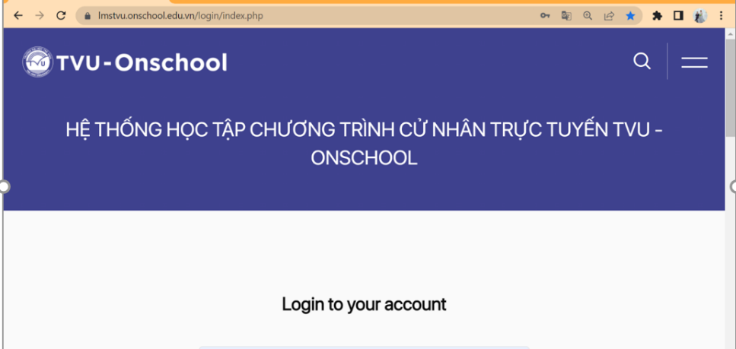
Cần trang bị 1 trang wed học đào tạo chương trình online
Ví dụ: Lttc.onschool.edu.vn hoặc lttu.onschool.edu.vn
Hệ thống học tập thông minh này giúp người học linh động đăng nhập học mọi lúc và mọi nơi, với điều kiện thiết bị phải được kết nối mạng. Tuy nhiên wedside có chức năng đa nhiệm người học có thể tải về học offline trước và khi có kết nối mạng sẽ tương tác trực tiếp.
Tương tự như các trang wed khác người dùng cần được cấp tài khoản đăng nhập gồm: Email học tập, tên đăng nhập, mật khẩu đăng nhập.
Người học sẽ được hướng dẫn đăng nhập và sử dụng sau khi hoàn tất hồ sơ và học phí.
Tùy theo mỗi môn học sẽ có tiến độ khác nhau, tiến độ sẽ được ấn định và người học theo dõi trên tài khoản học tập của mình. Tôi muốn nói đến đó là chương trình đào tạo phù hợp cho hình thức đào tạo online
Thứ hai, chương trình đào tạo online. Đối với chương trình đào tạo cho người học hình thức trực tuyến qua hệ thống thì chương trình đào tạo cần được gửi cho người học khi tư vấn tuyển sinh và chương trình đào tạo sẽ được lên lịch sẵn trên hệ thống.
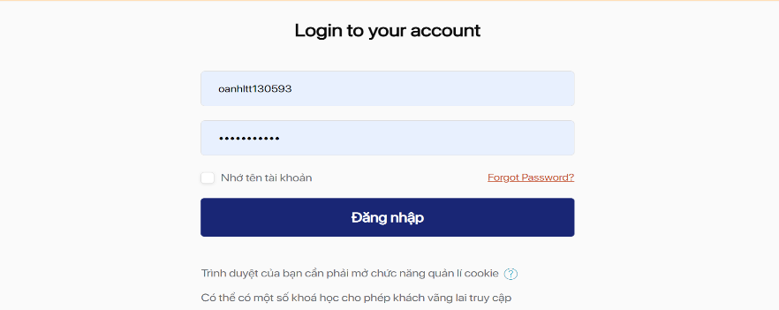

Tạo bài giảng online trên hệ thống
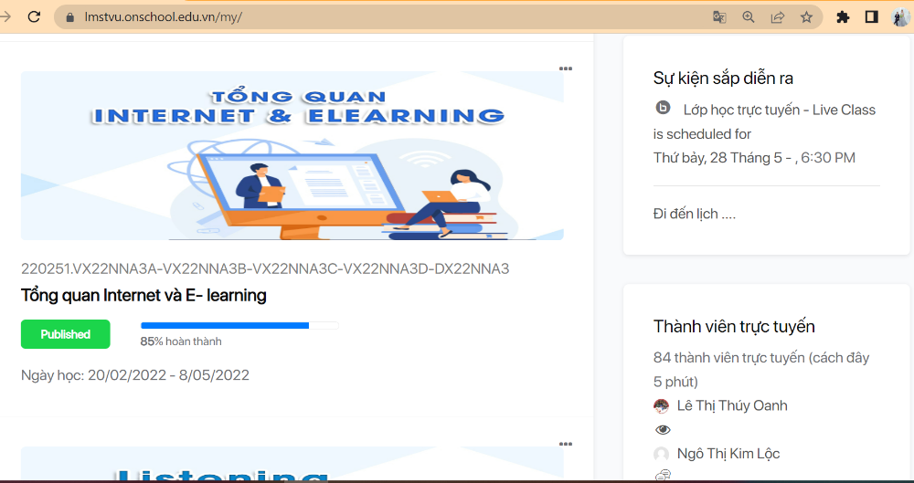

Mã học phần, tên lớp học phần, tiến độ học tập là những thông tin đầu tiên khi tạo 1 môn học trên hệ thống.

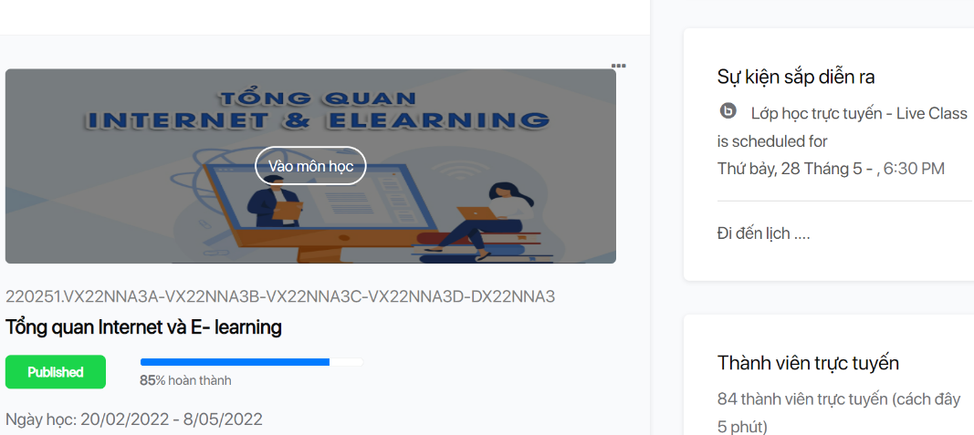

Người học lick chọn vào môn học để bắt đầu học môn mà mình cần học.

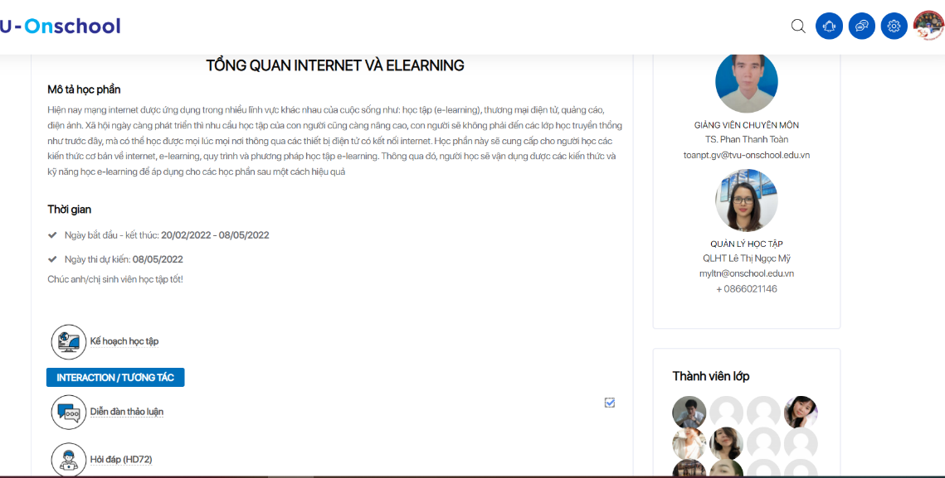
Mỗi lớp học online sẽ có cố vấn học tập để đôn đốc nhắc nhỡ các học viên về tiến độ và các hoạt động cần hoàn thành. Và người không thể thiếu trong môn học đó là giảng viên hướng dẫn. Giảng viên hướng dẫn sẽ đưa bài giảng của mình lên hệ thống thông qua những ứng dụng của hệ thống như:

- Kế hoạch học tập
- Diễn đàn thảo luận
- Hỏi đáp
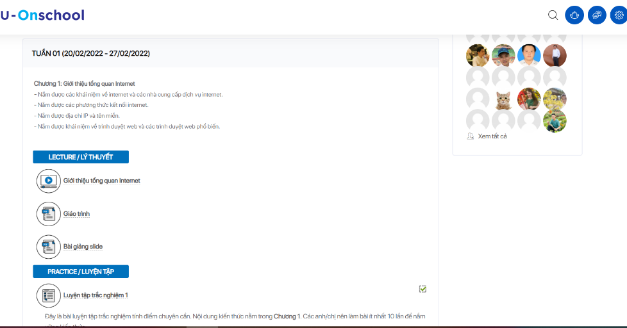
Giảng viên sẽ xây dựng bài giảng theo chương trình môn học gồm:
- Video bài giảng
- Giáo trình
- Bài giảng slide
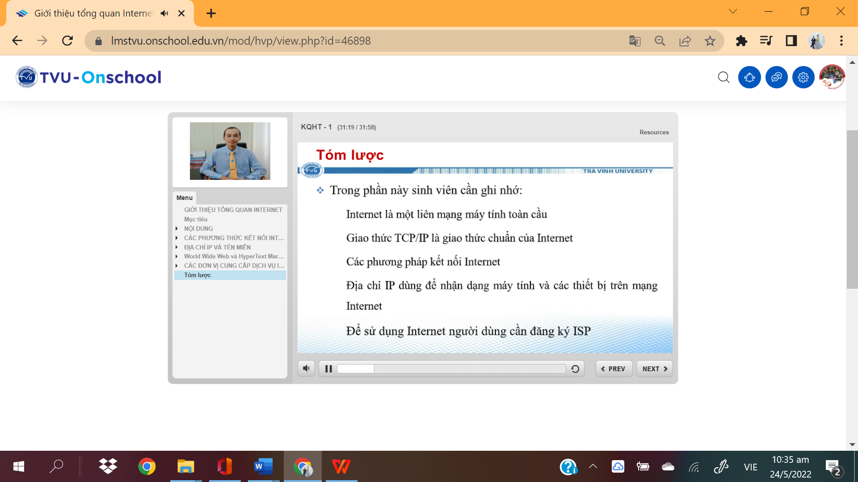
- Video bài giảng: Cần lồng tiếng vào slide chạy tự động. Đòi hỏi người dạy thao tác và sử dụng hệ thống nhuần nhuyễn. Cần được tập huấn tiếp cận với ứng dụng công nghệ thông tin thông qua việc thao tác với các ứng dụng.
- Giáo trình: được tải lên hệ thống và cho phép người học tải về dưới dạng PDF
- Bài giảng slide: dưới dạng PowerPoint Presentation
Như vậy giảng viên cần soạn giáo trình môn học và slide bài giảng bên cạnh đó lồng ghép tiếng giảng giải thích theo slide với thời gian theo mức độ dài hay ngắn của kiến thức mà giảng viên giảng bài.
Mọi thắc mắc hay trau đổi học tập đều diễn ra trên diễn đàn môn học
Phương pháp đánh giá người học:

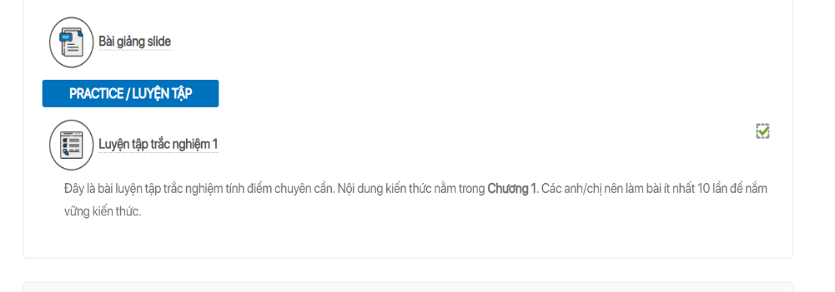
Ở mỗi chương sẽ có những câu hỏi đánh giá người học được thể hiện dưới hình thức câu hỏi trắc nghiệm, người học cần làm bài nhiều lần để củng cố kiến thức.
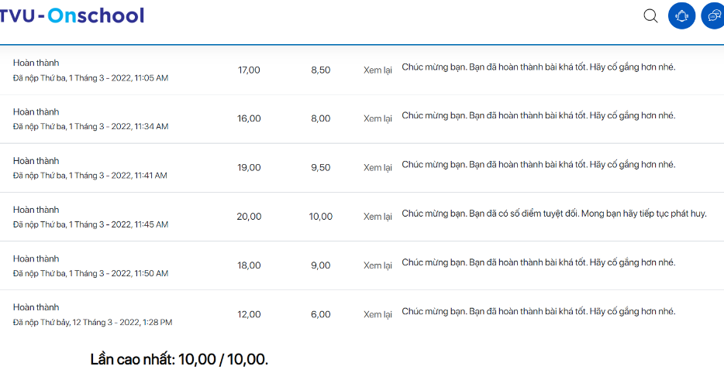
Phần trắc nghiệm sẽ ghi lại điểm số của mỗi lần làm bài. Giải thích đúng sai ở mỗi câu trắc nghiệm bài tập.

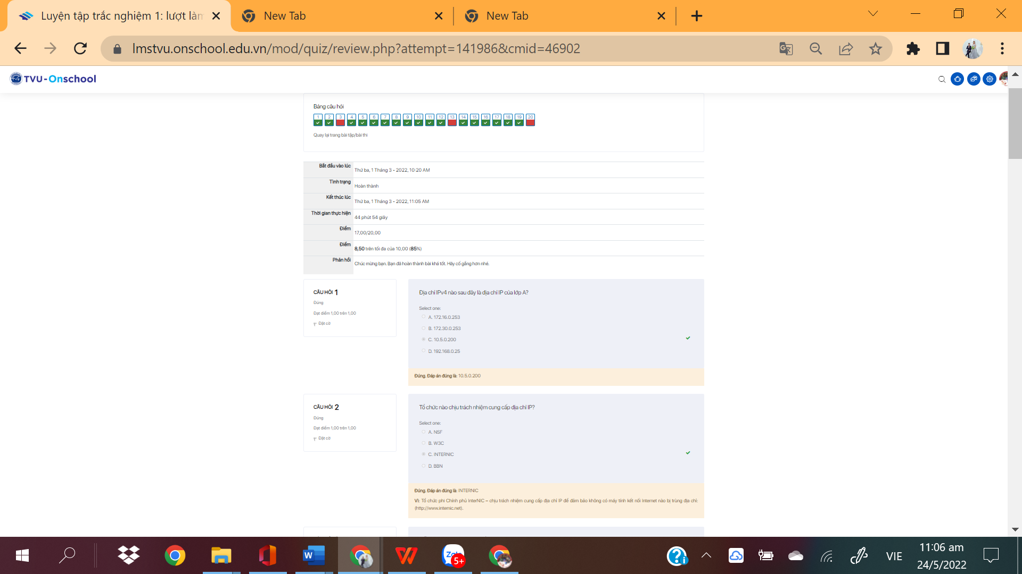
Xây dựng hình thức tính điểm thường kỳ dựa trên mức độ hoàn thành tiến độ và các hoạt động mà người học cần hoàn thành. Ví dụ :
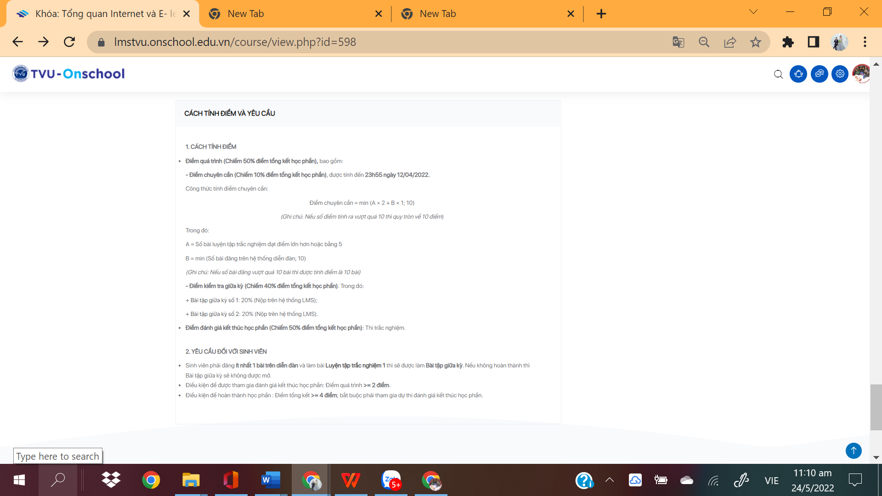
- Hình thức đánh giá cuối kỳ:
Với chương trình đào tạo online thì người học từ các địa phương khác nhau sẽ tổ chức thi ở cụm theo tỉnh thành phố phù hợp. Và liên kết với các cơ sở đào tạo là một trong những điều kiện tiên quyết. Vừa giới thiệu tuyển sinh cho hệ đào tạo online từ xa, vừa liên kết để làm địa điểm thi kết thúc học phần.
Phương pháp thiết kế chương trình: M-L-I-S-P-E-C
MOTIVATION
Tạo động lực cho người học bằng việc thảo luận tình huống dẫn nhập, đọc tài liệu tham khảo và trả lời câu hỏi.
LECTURE
Tự học lý thuyết bằng học liệu bài giảng, video tương tác
INTERACTION
Tương tác, thảo luận thông qua hệ thống hỏi đáp, lớp học trực tuyến (VCR), case study
SUPPORT
Dịch vụ hỗ trợ trong quá trình học tập
PRACTICE
Luyện tập bằng các bài tập trắc nghiệm, project, live session
EVALUATION
Kiểm tra đánh giá bằng các bài tập trắc nghiệm; project thực hành; thi kết thúc học phần
CERTIFICATION
Cấp chứng chỉ hoàn thành môn học, tốt nghiệp.
(2) Đánh giá về sự tiên phong trong công nghệ khi áp dụng hình thức đào tạo E - Learning
- Sử dụng trí tuệ nhân tạo (AI) nhằm: cá nhân hoá kế hoạch học tập; gợi ý câu trả lời.
AI là công nghệ sử dụng đến kỹ thuật số có khả năng thực hiện những nhiệm vụ mà bình thường phải cần tới trí thông minh của con người, được xem là phổ biến nhất. Đặc trưng của công nghệ AI là năng lực “tự học” của máy tính, do đó có thể tự phán đoán, phân tích trước các dữ liệu mới mà không cần sự hỗ trợ của con người, đồng thời có khả năng xử lý dữ liệu với số lượng rất lớn và tốc độ cao. Trí tuệ nhân tạo có khả năng tự thích nghi, tự học và tự phát triển, tự đưa ra các lập luận để giải quyết vấn đề, có thể giao tiếp như người…tất cả là do AI được cài một cơ sở dữ liệu lớn, được lập trình trên cơ sở dữ liệu đó và tái lập trình trên cơ sở dữ liệu mới sinh ra. Cứ như vậy cấu trúc của AI luôn luôn thay đổi và thích nghi trong điều kiện và hoàn cảnh mới.
- Công nghệ thực tế ảo (VR) và thực tế tăng cường (AR) cho phép người học trải nghiệm kiến thức thông qua tương tác sinh động.
Thực tế ảo hay còn gọi là thực tại ảo (tiếng Anh là virtual reality, viết tắt là VR) là thuật ngữ miêu tả một môi trường được giả lập (ảo hóa) được tạo ra bởi con người nhờ vào các phần mềm chuyên dụng, và được điều khiển bởi một thiết bị thông minh. Ngoài việc tạo ra không gian ảo, công nghệ thực tế ảo VR còn có thể tương tác thực tế với người dùng qua cử chỉ và nhiều giác quan khác nhau như: Thính giác, khứu giác và xúc giác.
So với công nghệ thực tế ảo, thực tế ảo tăng cường hỗ trợ thêm thành phần kỹ thuật số tương tác. Vì vậy, bạn có thể kích hoạt camera trên smartphone, xem thế giới thực xung quanh trên màn hình và tương tác với vật thể 3D thông qua lớp phủ kỹ thuật số. Công nghệ này cho phép những sự vật/hiện tượng mô phỏng theo dạng 3D xuất hiện trong môi trường thật, không gian thật qua màn hình máy tính hoặc điện thoại. Ngoài ra, thực tế ảo tăng cường còn hỗ trợ thêm âm thanh, đồ họa, video,…, nhằm mang đến cảm giác chân thật và sinh động cho người dùng.Thực tế ảo tăng cường (AR) không đòi hỏi người dùng phải “nhập vai” hoàn toàn vào thế giới kỹ thuật số như thực tế ảo (VR). Công nghệ này cho phép người dạy và người học tương tác trực tiếp với thế giới vật lý xung quanh.
Nguyên lý hoạt động của thực tế ảo tăng cường (AR):
Thực tế ảo tăng cường tạo ra mối liên kết giữa thế giới thật và thế giới ảo. Điều này được thực hiện dựa trên một quá trình phân tích gồm 2 giai đoạn:
Giai đoạn 1: Thông qua camera, công nghệ thực tế ảo tăng cường sẽ thu lại hình ảnh từ không gian thật và tiến hành phân tách chúng bằng cách: xác định điểm dẫn (Interest Point), dấu chuẩn (Fiducial Marker), luồng quang (Optical Flow).
Giai đoạn 2: Mô phỏng lại hệ tọa độ của không gian thật vừa phân tách và đặt những vật thể 3D vào đó.
- Đưa các kịch bản đã được game hoá vào hệ thống nhằm tăng tính hứng thú, tương tác của người học: leaderboard; tiền ảo; phần thưởng; các trò chơi.
Ta hình dung một ví dụ trong lớp học online như sau: Khi người học hoàn tất thủ tục đăng ký và vào lớp, bạn tặng ngay cho họ 5 điểm. Người học sẽ nhìn thấy một pop-up thông báo rằng họ đã nhận được 5 điểm, và giải thích cho họ biết số điểm này để làm gì. (VD: để thông báo tiến trình của họ, để sau này quy đổi ra các lợi ích khác nhau, v.v.) Đảm bảo rằng họ đạt được 5 điểm đầu tiên này một cách cực kỳ dễ dàng, vì đây chính là tác nhân để họ ghi được cách hoạt động của hệ thống vào trong tiềm thức và cho phép nó trở thành yếu tố tạo động lực cho họ. Sau đó, mỗi khi người học thực hiện được một tác vụ đáng kể, hoặc hoàn thành một đơn vị học (learning unit), chúng ta tặng cho họ 5 điểm (hoặc một số điểm tương ứng với công sức mà họ bỏ ra—tuy nhiên cần cố gắng giữ ở mức độ vừa phải; VD: 10-15 điểm tối đa.) Và tất nhiên là vẫn có thông báo cho họ (kèm với hình ảnh bắt mắt). Sau khi người học hoàn thành khoảng 1-2 tác vụ có thưởng điểm, họ bước sang tác vụ tiếp theo. Tại đây, bạn cần thông báo cho họ biết là họ đã đi được nửa chặng đường để đạt được một cột mốc có thưởng lớn (bonus). Phần thưởng có thể là một lượng điểm lớn, cheatsheet, webinar, material nào đó, v.v. miễn đó là một phần thưởng có giá trị thực với đối tượng và đồng thời không tốn kén quá nhiều chi phí cho bạn. Bonus: Đây cũng là thời điểm thích hợp để bạn bổ sung một số tương tác nhỏ, không bắt buộc (optional) nhưng vẫn có thưởng tại đây để vừa mang tính kích thích người học tương tác, vừa đem lại cho bạn một lợi ích nào đó (VD: share khoá học này cho bạn bè để nhận 5 điểm). Khi người học hoàn thành 1-2 tác vụ có thưởng điểm tiếp theo và chạm được tới cột mốc có thưởng lớn, hãy thông báo cho họ rằng họ đã được trao phần thưởng. Đồng thời, hãy cho họ biết các thông tin về hiệu suất (performance) của họ trong quá trình tương tác vừa rồi. Thông tin hiệu suất này có thể được biểu thị bởi một mức đánh giá nào đó (VD: 1-5 sao, cấp độ D-C-B-A-S, v.v.) Và các đánh giá này sẽ được quyết định dựa trên các thông tin về hiệu suất của họ (VD: thời gian hoàn thành, số lượng những tương tác họ đã thực hiện, có thực hiện đầy đủ hết tất cả các tương tác không bắt buộc hay không. Hệ thống điểm là một hệ thống vô cùng đơn giản để thực hiện nhưng cũng đem lại hiệu quả rất cao và rất nhanh. Có thể khi nghe nhắc tới Game hoá, chúng ta đã nghĩ ngay đến cả một hệ thống điểm, huy hiệu và xếp hạng (Points, Badges & Leaderboard). Nhưng trên thực tế thì chúng ta không cần thiết phải có ngay một hệ thống PBL phức tạp, mà chúng ta hoàn toàn có thể bắt đầu với chỉ một hệ thống điểm đơn giản. Sau đó nếu có muốn mở rộng hệ thống Game hoá thì có thể vừa đánh giá tình hình vừa thực hiện dần
- Tăng tương tác, gắn bó học tập với hệ thống bằng các tính năng xã hội như: notification, like; comment; feeds.
(3) Đánh giá ưu nhược điểm của kế hoạch ứng dụng công nghệ thông tin phát triển chương trình đào tạo trực tiếp thành chương trình đào tạo
- Ưu điểm:
Ưu điểm của lớp học trực tuyến là khả năng giảm thiểu chi phí đi lại, tiết kiệm được thời gian và không gian học tập. Hơn thế nữa, việc xây dựng thiết kế web trường học không tốn nhiều chi phí bằng việc xây dựng một trường học và cũng không cần giấy phép xây dựng phức tạp. Ngoài ra, khóa học online còn có các ưu diểm khác như:

+ Đào tạo mọi lúc mọi nơi: Truyền đạt kiến thức nhanh chóng, thông tin theo yêu cầu của học viên. Người học có thể truy cập vào các khóa học trực tuyến tại bất kỳ nơi đâu: ở nhà, nơi làm việc hay các địa diểm mạng internet công cộng và vào bất ký thời gian nào thích hợp khi người học muốn.
+ Tiết kiệm chi phí học tập: Giúp học viên giảm tới khoảng 60% chi phí đi lại, địa điểm tổ chức học tập. Mỗi học viên đều có thể đăng ký nhiều khóa học và thanh toán trực tuyến chi phí học tập.
+ Tiết kiệm thời gian học tập: So với phương pháp đào tạo truyền thống thì các khóa học qua mạng giúp học viên tiết kiệm khoảng từ 20 đến 40 % thời gian đo giảm được thời gian đi lại và sự phân tán.
+ Linh động và uyển chuyển: Học viên có thể chủ động và linh hoạt trong việc lựa chọn website học qua mạng với sự chỉ dẫn của giáo viên hay những khóa học trực tuyến qua mạng với hình thức tương tác. Ngoài ra, học viên còn có thể tự động điều chỉnh tốc độ học tập theo khả năng, và còn có thể nâng cao thêm kiến tức thông qua những tài liệu của thư viện trực tuyến.
+ Tối ưu nội dung: Các cá nhân hay tổ chức đều có thể thiết kế website dạy học qua mạng nhưng cấp độ đào tạo lại khác nhau giúp học viên dễ dàng lựa chọn. Đồng thời nội dung truyền đạt phải tối ưu và nhất quán.
+ Hệ thống hóa: Những hệ thống học tập trực tuyến cho phép học viên dễ dàng tham gia khóa học, và có thể theo dõi kết quả cũng như tiến độ học tập. Với khả năng thiết kế website quản lý học sinh sinh viên, giáo viên có thể biết được những học viên nào tham gia khóa học, khi nào họ hoán tất quá trình học tập và đưa ra giải pháp thực hiện giúp họ phát triển trong quá trình học.
Nói chung, ưu điểm của đào tạo qua mạng mang lại sự tiện ích cho cả người học và giảng viên.
+ Đối với giảng viên: có thể sử dụng hình ảnh, âm thanh và video để truyền đạt nội dung học tập đến người học thêm hấp dẫn và sinh động hơn. Ngoài ra, còn có thể quản lý học viên thông qua tính năng thiết kế website quản lý trường học.
+ Đối với học viên: Tiết kiệm được nhiều chi phí học tập cũng như chi phí đi lại và địa điểm. Ngoài ra, hình thức trả học phí cũng đơn giản thông qua tính năng thiết kế website thanh toán online.
- Nhược điểm
- Các môn học thực hành nhiều người học sẽ gặp trở ngại trong việc thực hiện các kỹ năng, ví dụ ngành cắt may thời trang hay sữa chữa lắp đặt vận hành máy móc thiết bị. Cần có giải pháp tiến hành thực hành trực tiếp. Các ngành khối kinh tế và ngoại ngữ dễ dàng áp dụng hơn.
- Người dạy và người học chỉ có thể tương tác 1 chiều qua diễn đàn đôi khi gặp vấn đề cần trau đổi sẽ khó khăn
- Người học sẽ dễ bị sao nhãn mất ý chỉ tự chủ trong việc học
- Các khâu về học vụ và sau học vụ sẽ có chút rắc rối giải quyết vấn đề.
Ngoài những ưu điểm tiện ích thì đào tạo qua mạng còn có những nhược điểm như sau:
+ Học viên không có nhiều cơ hội học hỏi trao đổi thông tin với bạn bè.
+ Muốn học viên học tập tốt thì học online phải có đội ngũ giáo viên hướng dẫn rõ ràng.
+ Học trực tuyến online không phù hợp với các thành phần học viên lớn tuổi không thành thạo máy vi tính.
+ Các tổ chức đào tạo lập trình website dạy học không đủ tiêu chuẩn, sức chứa cho số lượng học viên có thể học với tình trạng hình ảnh, âm thanh ổn định.
+ Môi trường học không kích thích được sự chủ động và sáng tạo của học viên.
+ Học trực tuyến qua mạng làm giảm khả năng truyền đạt với lòng say mê nhiệt huyết của giáo viên đến học viên.
+ Một số giảng viên không quen với việc sự dụng mạng internet nên làm tăng khối lượng công việc cũng như áp lực cho giảng viên.
+ Làm nảy sinh ra các vấn đề liên quan đến an ninh mạng cũng như các vấn đề về sở hữu trí tuệ.
Nhược điểm quan trọng của hình thức học online đó chính là sự tương tác của học viên với giảng viên một cách trực tiếp.
Các nhà lãnh đạo cấp cao về đào tạo giáo dục ở Việt Nam khẳng định rằng giáo dục chính là một trong những ngành được hưởng nguồn dầu tư cao nhất và là một ngành có sự ưu tiên lớn nhất trong phát triển đất nước. Chính vì thế, cùng với nhiều nỗ lực và sự kết hợp với công nghệ thông tin, mạng internet nên hình thức học qua mạng đang ngày càng phát triển và phổ biến tại Việt Nam mang đến cho người học nguồn thông tin kiến thức đa dạng của nhiều quốc gia trên thế giới.
3. Kết luận
Chúng ta đang sống, học tập và làm viêc trong thời đại cách mạng công nghệ. Việc học tập và làm việc đều gắn liền với những ứng dụng thông minh trên nền tảng công nghệ thông tin, nguồn tài nguyên nhân tạo từ Internet mang lại. Để thích nghi và tồn tại thì tất cả các ngành nghề nói chung và người lao động nói riêng cần nâng cao khả năng tiếp cận thích nghi và từng bước nâng cao tay nghề thông qua học hỏi và làm.
Với cơ chế mở, việc học ngày nay làm sao dễ dàng nhất tiếp cận người học, người học thuận tiện nhất để có được kiến thức và kỹ năng. Chính vì thế đa dạng hóa chương trình đào tạo sẽ giúp cho trường học chiếm ưu thế. Và ứng dụng công nghệ thông tin trong việc dạy và học luôn là vấn đề được đặt lên hàng đầu. Các ứng dụng của google tuy rất tiện lợi nhưng vấn đề tương tác giữa thầy và trò còn khá nhiều vất vả cho cả hai. Tôi tin rằng với trang wed học online vừa sinh động vừa tiện lợi sẽ chiêu mộ được nhiều người học có nhu cầu học online, góp phần phát triển khoa kinh tế trong công tác giảng dạy, tiên phong phát triển chương trình đào tạo trực tiếp thành chương trình đào tạo online từ xa khi trường Cao đẳng Lý Tự Trọng phát triển thành trường Đại học.

Tài liệu tham khảo
Trang wed mô phỏng chương trình E – learning, đối tác Onschool cung cấp.
Trang thông tin của Bộ khoa học và công nghệ
Trung tâm Mô phỏng công nghệ và Phát triển sản phẩm, Viện Nghiên cứu sáng chế và Khai thác công nghệ.
Xu hướng công nghệ 2019, WIPO.
Biggs - Tang (2007). Teaching for quality learning at university (Third edition). The society for research into higher education & Open University Press, Mc Graw Hill.
Bộ GD-ĐT (2006). Chương trình Giáo dục phổ thông cấp tiểu học. NXB Giáo dục.
Huong, V. T. T. (2012). The need for foreign languages and attitudes of public civil servants towards the current foreign language policy in Vietnam. Languages Journal, 8, 13-25.
Nguyễn Văn Giao, Nguyễn Hữu Quỳnh, Vũ Văn Tảo, Bùi Hiền (2015). Từ điển Giáo dục học. NXB Khoa học và Kĩ thuật.

